Instead of INSTEAD, guide
Требования к запуску программы. Должна быть установлена полная версия Python. В некоторых автматически разворачиваемых окружениях разработки по-умолчанию устанавливается минимальная версия без стандартной библиотеки Tkinter, необходимой для работы. Программа тестировалась на Python 3.11.6. Скачать Python: https://www.python.org/downloads/
Запустим программу и начнём работу. Создадим обязательный для каждой сцены диалог «вход». В поле «Вопрос» введём короткую аббревиатуру (идентификатор). Он не будет отображаться в процессе игры. В поле «Текст вопроса» введём отображаемый пользователю текст.
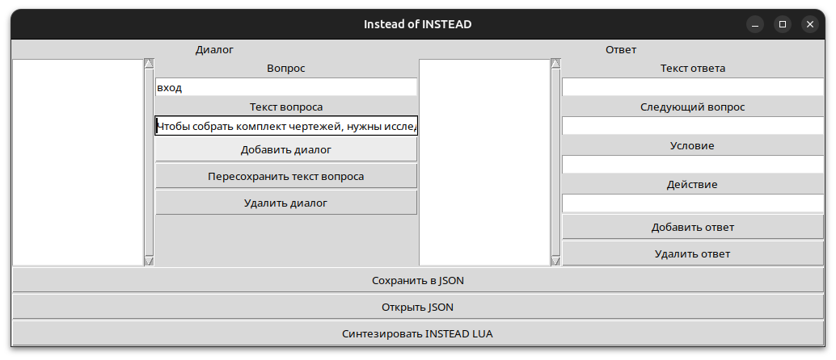
Нажимаем кнопку «Добавить диалог».
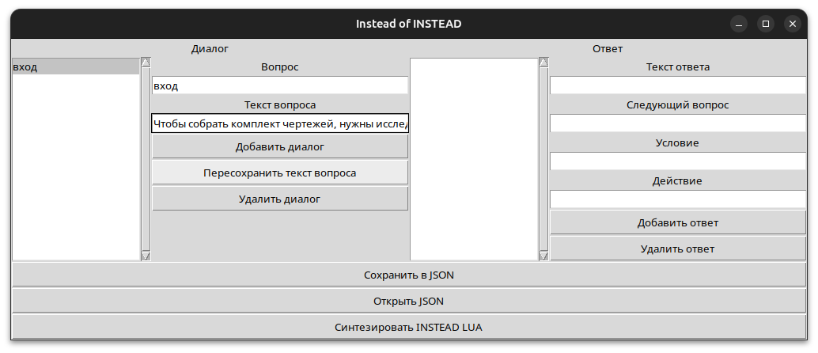
Теперь мы можем вводить ответы на этот вопрос. Для этого заполним поля. «Текст ответа» виден в процессе игры. В поле «Следующий вопрос» нужно ввести аббревиатуру (идентификатор) вопроса, на который пользователь попадёт, когда ответит этим ответом. Сейчас укажем тот же самый диалог, так как покидать его не собираемся. В поле «Действие» указывается код Lua. В данном случае, в глобальной таблице V (которую специально объявим в файле «main3.lua») мы пропишем поле «каркас», чтобы обозначить, что «каркас» исследован. Глобальная таблица V доступна во всех сценах игры, поэтому следует выбирать ну точно уникальные названия. Поля этой таблицы можно не только просто присваивать, но и, например, при начале набора космонавтов создать поле V[«число космонавтов»] = 0, а потом прибавлять к этому полю 1 каждую вербовку космонавта, а условием доступа к следующим диалогам сделать V[«число космонавтов»]>9.
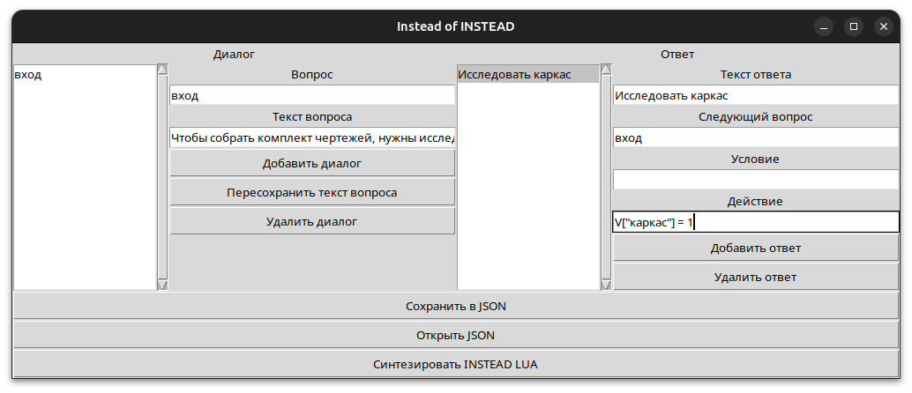
Введём до конца все ответы подобным образом, далее добавим ответ «Составить комплект чертежей», которое открывается по выполненному условию Lua и ведёт в диалог с аббревиатурой (идентификатором) «кч1». На картинке количество условий специально сокращено, чтобы все условия влезли на картинку.
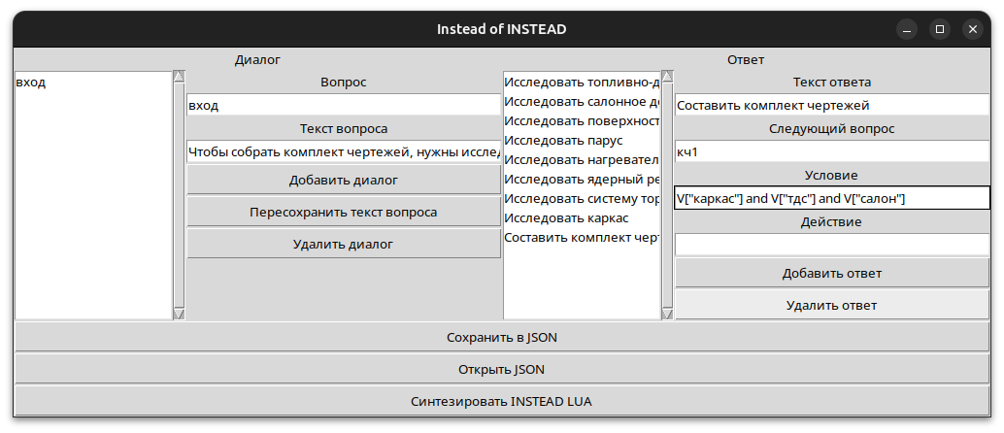
Теперь создадим вопрос «кч1», переписав поля «Вопрос» и «Текст вопроса» и нажав «Добавить вопрос». Также для этого вопроса укажем ответ. Теперь когда игрок будет выбирать «Составить комплект чертежей», он будет переходить в следующий диалог. То есть пока не будут выполнены условия для этого пункта, игрок не сможет перейти в следующий диалог.
(«Вопрос» и «диалог» сейчас будем считать синонимами.)
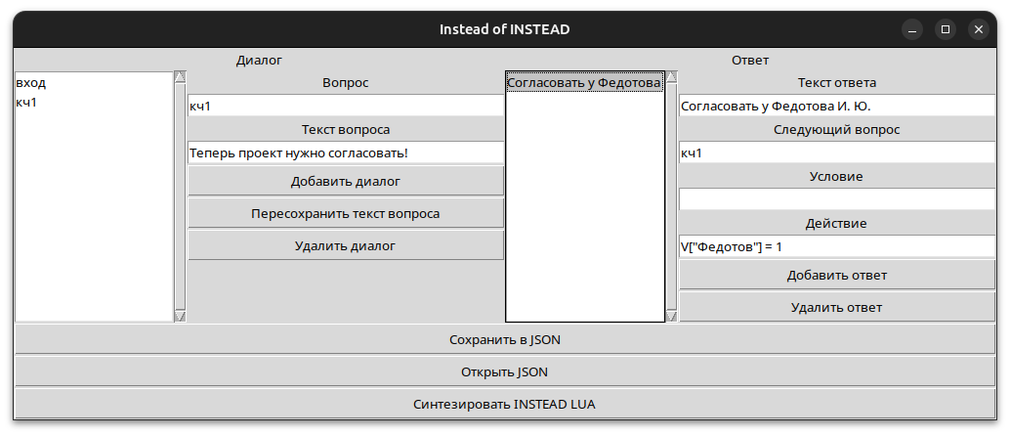
Теперь, допустим, нужно скомандовать игровому движку перейти в следующую сцену, которая пишется другим человеком. Для этого нужно узнать имя комнаты в общем проекте игры. В комнате кч1 создадим ответ «Запуск», который перейдёт к комнате «Полёт». Для перехода заполним поле «Действие». Этот ответ появится при условии согласования с Федотовым, то есть полететь можно только по согласованию с Федотовым. В поле «Действие» можно заносить несколько действий через «;». Например, «V[«Федотов»]=1; p [[Федотов с радостью одобрил]]» ещё и напечатает дополнительное сообщение.
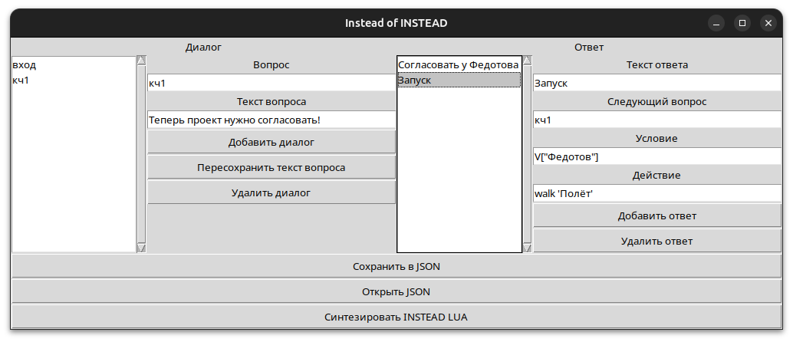
Теперь сохраним сцену в JSON, чтобы открывать её в этой же программе. Нажимаем на «Сохранить в JSON».
Теперь файл build_expo.json можно открыть с помощью кнопки «Открыть JSON».
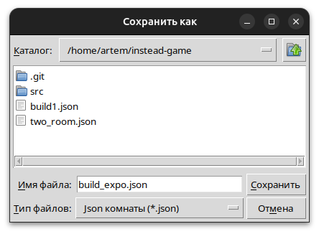
Чтобы комната подхватилась движком INSTEAD, нужно экспортировать сцену в формат LUA INSTEAD. Нажмём кнопку «Синтезировать INSTEAD LUA» и сохраним файл с расширением .lua рядом с другими. При таком экспорте, имя файла и будет названием сцены. Например, назвав файл build (строительство ракеты), будет создана сцена build, по этому имени в эту сцену можно перейти. Если файл .lua файл .lua создавался не этой программой, то, скорее всего, имя сцены не будет совпадать с именем файла. В данном случае, имя сцены будет «room».
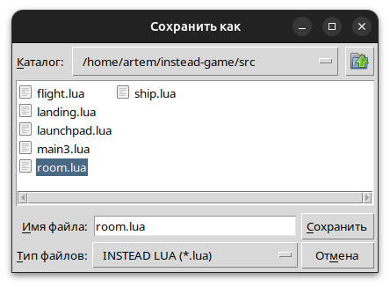

В результате, получился файл такого вида.
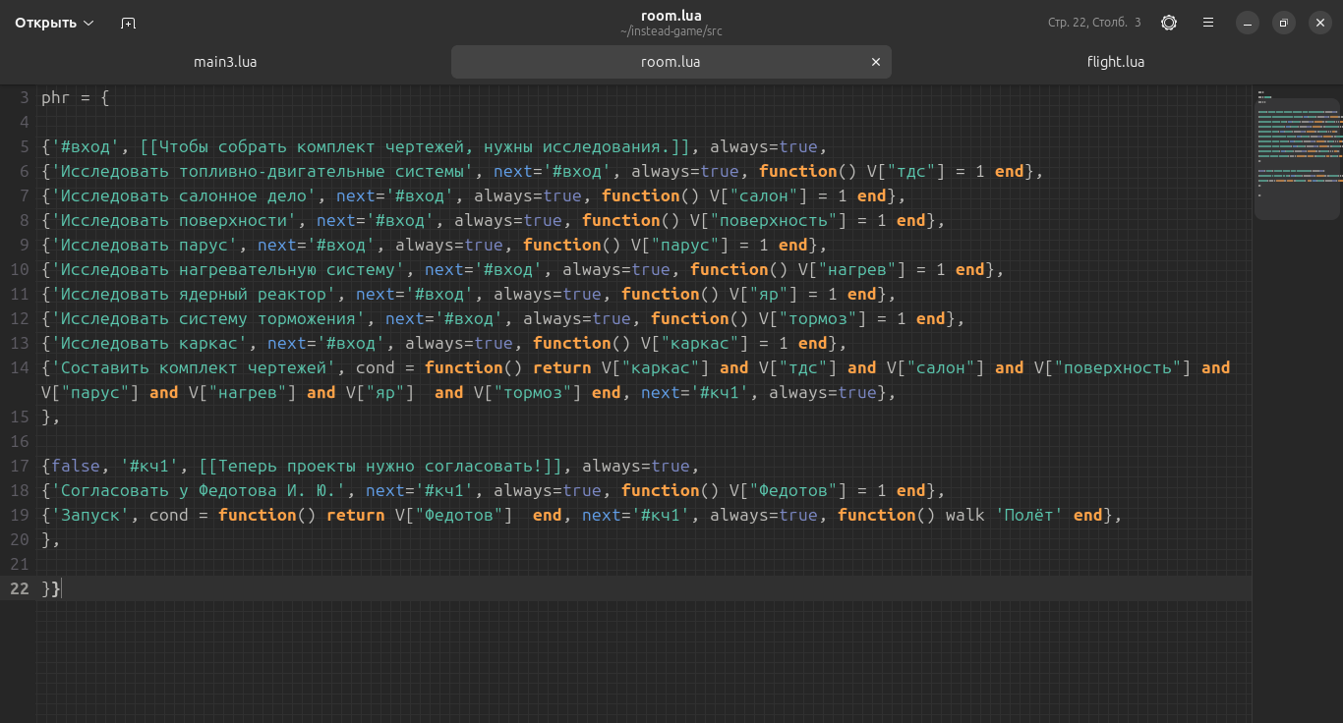
В созданную сцену нужно как-то перйти. Можно сделать это через walk. Сейчас же правим файл «main3.lua» - скорректируем путь из подвала в созданную сцену и подключим файл «room.lua». Также на картинке видно объявление глобальной таблицы V.
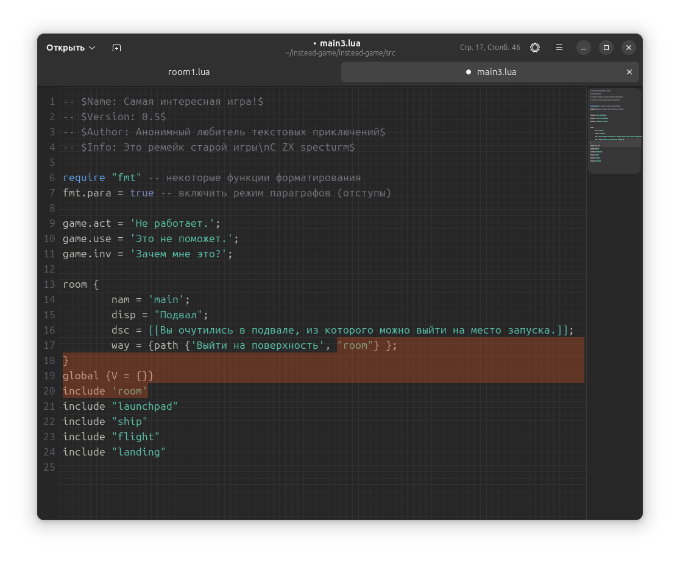
Запустим игру и перейдём в сцену.
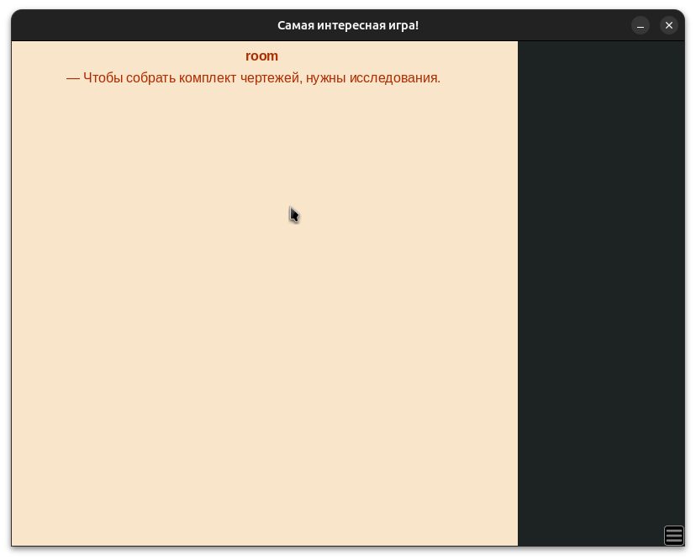
Нажмём на текст.
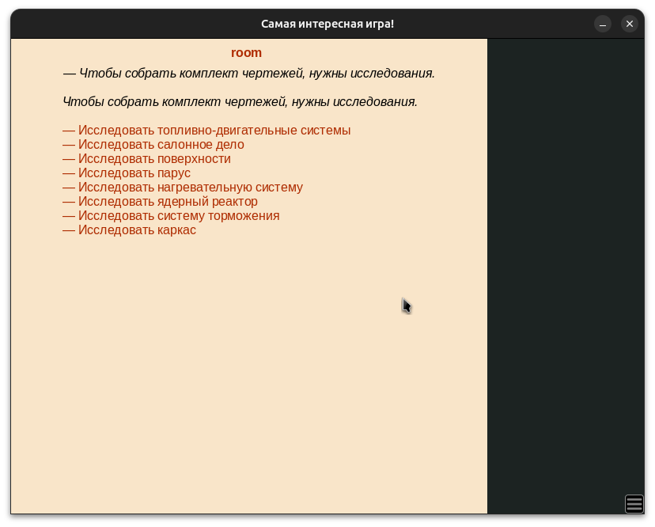
Исследуем всё. Появится новый ответ.
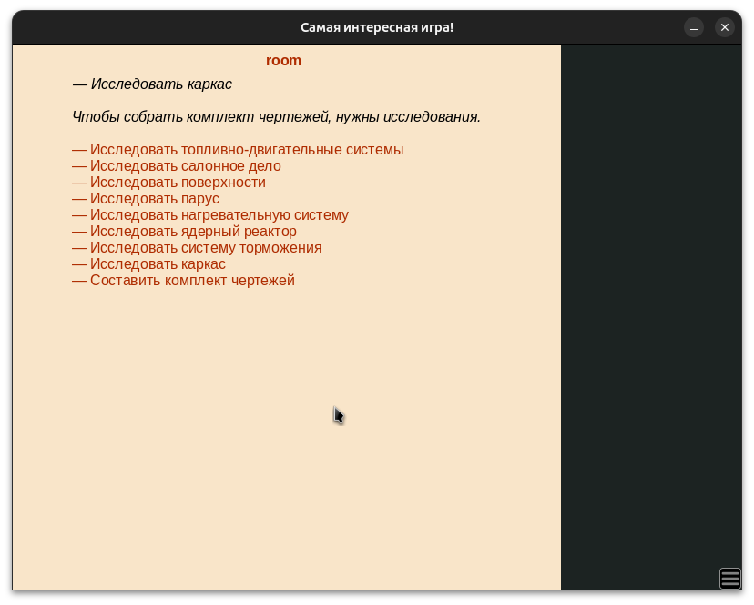
Посетим этот ответ.
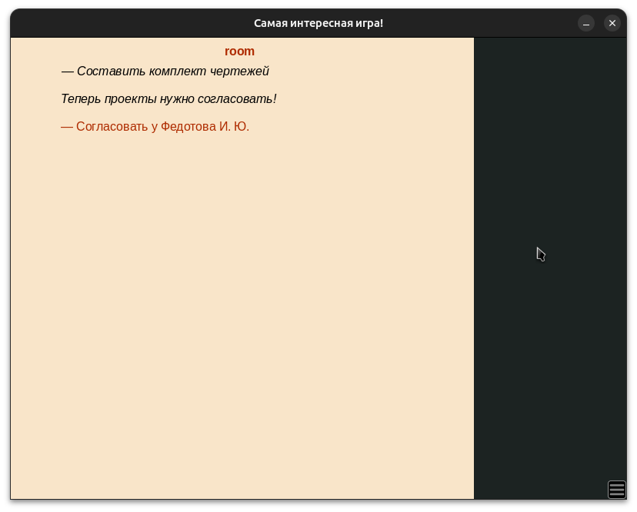
Согласуем.
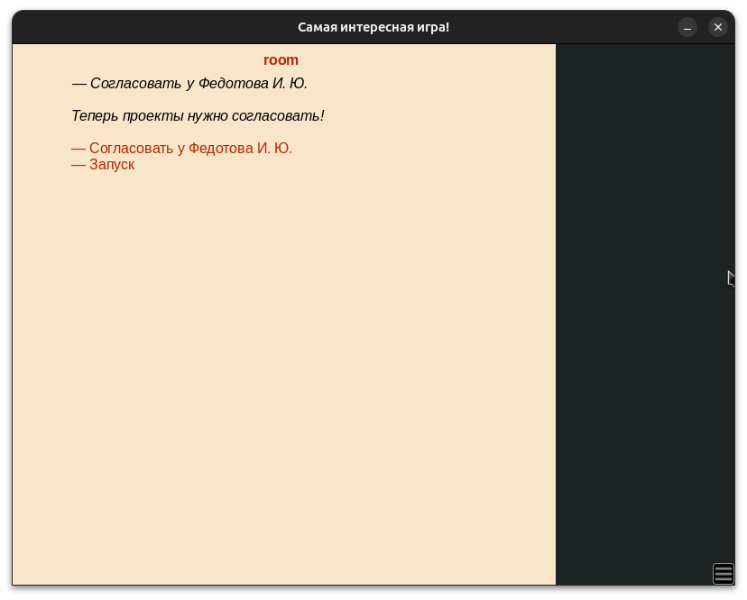
Запускаем.

